**Raport 4/AB z badania rynku FUS500**

TEWI 25.05.2013

1. **Wykonawca:**

Aneta Bera

1. **Rynek:**

FUS500 próbkowany co 1h.

Dane z bossa.pl. Ulokowane w m-pliku o nazwie FUS500.m zawierającym macierz o nazwie C o 2048 wierszach (4 miesiące) i 5 kolumnach: świeca OHLC i wolumen. Koniec danych – dnia 07.05.2013

1. **Wyniki testów**

Sprawdzono dla danych jak wyżej skrypty S4a, S4b, S4c, S4d, S4s. Wszystkie skrypty testowano dla tego samego przedziału szeregu czasowego – wszystkie świece.

Każda zmienna zwrotu po jednej świecy miała inna nazwę nawiązująca do nazwy kwadrantu odpowiednio Ra, Rb, Rc, Rd, Rs a krzywe zysku skumulowanego były oznaczone jako sumRa, sumRb, sumRc, sumRd, sumRs.

Spread: 0.7

Obliczano:

Zysk skumulowany na końcu szeregu czasowego sumR(kon);

Wskaźnik Calmara oznaczający stosunek powyższego zysku dla największego obsunięcia na krzywej zysku skumulowanego - Calmar;

Liczbę otwieranych pozycji la, lb, … (procent spośród wszystkich testowanych świec)

Poszukiwano optymalnej wartości parametrów: m (liczby świec dla ustalenia średniej), j (liczby świec wstecz do obliczania średniego wolumenu), b, v (progu dla średniego wolumenu), k (liczby korków wprzód do zamknięcia pozycji), SL (Stop Loss), dla których uzyskiwane były najlepsze wartości zysku. Parametry te odpowiednio oznaczono – ma, mb, …, ja, jb, …

Uzyskano:

Dla S4a:

sumReturn = 2337.69

bestCalmar = 3.4157

la = 1793

bestMa = 10

sharpeRatio = 2.3598

bestparamAVolLength = 20

bestparamADuration = 20

bestparamABuffer = -8

bestparamAVolThreshold = 2073

bestparamASL = 8.4

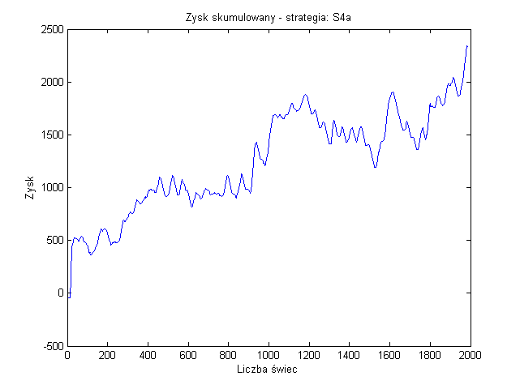

Rys. 1. Krzywa zysku skumulowanego dla S1a

Dla S4b:

sumReturn = 686.82

bestCalmar = 1.7886

la = 577

bestMa = 48

sharpeRatio = 0.79571

bestparamBVolLength = 10

bestparamBDuration = 20

bestparamBBuffer = -2.1

bestparamBVolThreshold = 1417

bestparamBSL = 11.6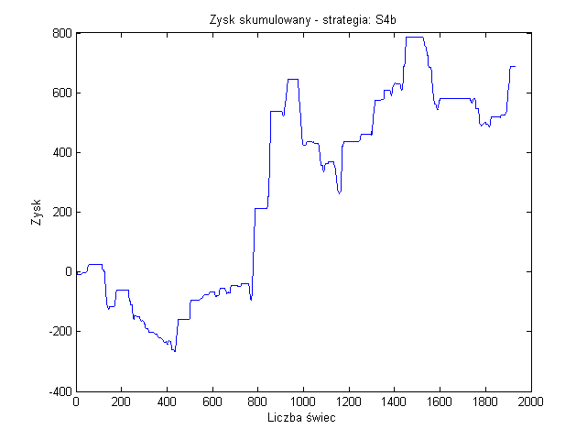

Rys. 4. Krzywa zysku skumulowanego dla S1b

Dla S4c:

sumReturn = 4085.46

bestCalmar = 8.3576

la = 1602

bestMa = 26

sharpeRatio = 2.532

bestparamCVolLength = 10

bestparamCDuration = 20

bestparamCBuffer = 0.63

bestparamCVolThreshold = 2194

bestparamCSL = 8.4

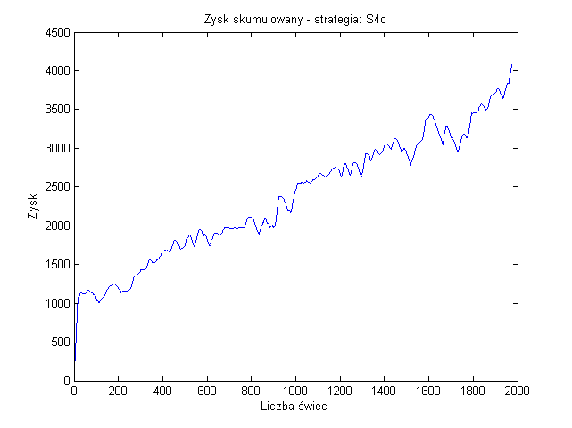

Rys. 3. Krzywa zysku skumulowanego dla S1c

Dla S4d:

sumReturn = 279.37

bestCalmar = 2.0305

la = 189

bestMa = 13

sharpeRatio = 0.69211

bestparamDVolLength = 11

bestparamDDuration = 12

bestparamDBuffer = 6

bestparamDVolThreshold = 176

bestparamDSL = 5

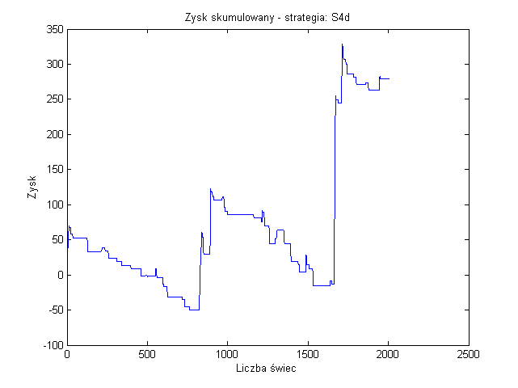

Rys. 4. Krzywa zysku skumulowanego dla S1d

Dla S4s:

sumReturn3024.51

bestCalmar5.9136

sharpeRatio1.953

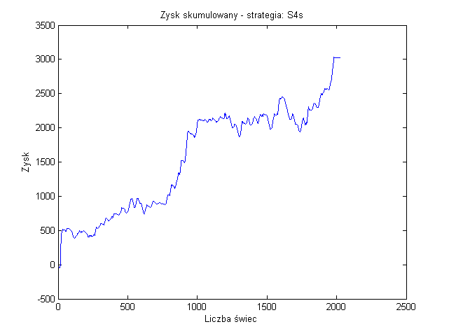

Rys. 5. Krzywa zysku skumulowanego dla S1s